PÕLTSAMAA JA KAMARI PUHKEALA ÜHENDAMINE MÖÖDA KALLASRADA.

Põltsamaa vald on nime saanud ilusa Põltsamaa jõe järgi. On erakordne, kus nii koht kui ka seda läbiv jõgi, kannavad sama nime. Seega on jõgi meie tugev sümbol ning omavahel eri piirkondi ühendav lüli – sidudes valla alates Pajusist kuni Pedja jõkke suubununa Puurmanini välja.
Kahjuks oleme oma jõe eksponeerimise osas jäänud tagasihoidlikuks. Vanem põlvkond mäletab, et Põltsamaa jõe ääres oli korralik kallasrada mida mööda sai jalutada nii üles kui allavoolu.
Ettepanek on asuda taastama kallasrada ja alustades vasakkaldal suunaga kesklinnast allavoolu Kamari suunas. See aitab läbi loodusliku keskkonna ühendada omavahel Põltsamaa linna ja Kamari puhkeala koos seal paikneva veelauakeskusega.
Antud projektiga propageerime jõge ja avardame vabas õhus ja looduses liikumise võimalusi.
Kamari poole viiva kallasraja taastamisega tekib ring mille saab ühendada kergliiklusteega. Rada on mitmekesine ja huvitav kus saab nautida looduses liikumist ja kauneid vaateid. Rada on loodusliku kattega kuni 1,5 meetrit lai ja 5,5 – 6 km pikk ja on tähistatud (viidastatud ). Linna piires võib vajadusel katteks kasutada frees asfalti.
Rada on kasutatav kõigile kes soovivad liikuda jalutades, joostes või rattaga sõites.
Eelarve, raja taastamiseks on plaanitud 20000 eur, tööd teostatakse 2020. aasta jooksul. Rajatav kallasrada kulgeb peamiselt mööda valla maid ning asjasse puutuvate eraomanikega on suulised kokkulepped sõlmitud. Lisaks iga omaniku kohustus on hoida jõe äär seal liikumiseks vaba.Samuti on rada juba praegu osaliselt läbitav.
Sihtrühmaks on kõik piirkonna elanikud, külastajad.

Ettepaneku esitaja: Kuningamäe Spordiklubi, Indrek Eensalu 5050986 indrek@kamari.
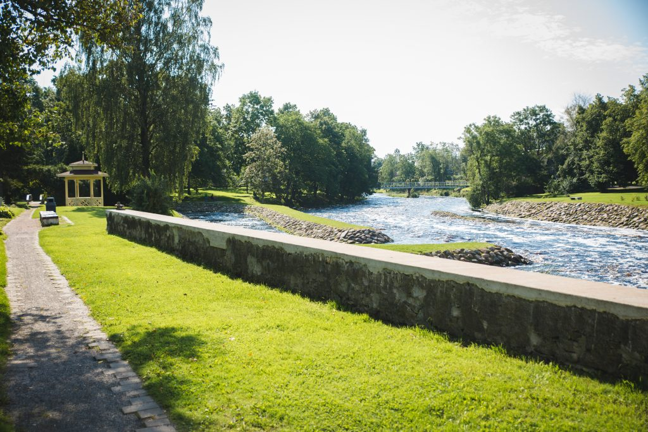
Foto: Liina Laurikainen (Jõgevamaa fotopank)


